天津大学

设计与建造课程报告书
智能派送车
项目计划与产品规划

学院：未来技术学院
专业：智能机器平台
年级：2026级
班级组别：6班 第3组
组长：孟芳伊
本组成员：孟芳伊、张敬杨、刘杭直、潘柳萦、薛桐麟、李颖哲
2026年10月

设计与建造课程“智能派送车”
设计任务书
一、项目名称
智能派送车设计、制造与竞赛
二、设计目的
1．培养工程设计理念、探索工程设计模式；
2．理解专业分工的要求，实施多专业合作交流；
3．培养定义问题和解决问题的能力；
4．了解产品设计的基本流程，掌握机械零件设计表达方法，了解电气控制系统基本组成原理及编程技术；
5．培养基本的动手能力。
三、项目介绍
本项目以团队为单位，团队成员分工合作，设计、建造并测试运行智能派送车。课程结束时各团队携带设计成果参加竞赛，完成研制报告和答辩。
1．任务描述
派送车从停车区发车，跟随地面轨迹线自主驶向投放点3再原路返回停车区，完成一次运送任务。在运送任务中，完成三个包裹的投放任务（去程或者返程投放均可，投放顺序亦不做要求，可自行选择最合适策略）。
2．派送车说明
（1）派送车出发前摆放至停车区，车辆尺寸不能超过出发区范围300mm×300mm。
（2）派送车出发时装载3个包裹, 每个包裹尺寸50mm×50mm×10mm。
（3）派送车行驶中途需要将包裹派送至三处指定地点。根据包裹放置的准确性计分。返回停车区后，根据停车位置的准确性计分。
（4）派送车到达投放点3后应自行原路返回。返回策略不做限制，可以倒车，亦可在投放点3原地掉头。
（5）派送车出发至返回整个过程耗时越短，得分越高。
（6）包裹投放准确性、停车位置准确性和耗时三项总分为竞赛成绩。
（7）不限制派送车的驱动和定位原理，允许采用多车协作方式，但不能人为遥控。
3．场地说明
场地如下图所示，其中：
（1）赛道长3米，宽1.5米；
（2）场地背景为白色，所有标记线为黑色，线宽20mm；
（3）停车区范围300mm×300mm；
（4）投放点由十字线标识。
图1 智能派送车场地示意图

四、研制报告
设计研制报告中应阐明设计思路，技术要点，提供典型零件的三维模型和工程图，装配模型示意图，电气原理图、接线图及控制流程图，进行市场前景分析，提出改进方案，并给出成员分工、造价表和结论等。
五、标配器材清单
表1 标配器材清单统计表
器材名称 | 数量 | 参考单价（元） | 备注
Arduino开发板 | 1套 | 150
面包板 | 2块 | 10
电池盒 | 2个 | 10
直流减速电机 | 3个 | 30 | 供电电压5V
电机驱动模块 | 2个 | 30
传感器模块 | 2个 | 50
伺服舵机 | 1个 | 50
亚克力板 | 1块 | 20
注：如需特殊非标零部件，提交申报表。
六、时间安排
第4—5周：
下达布置任务书，分组，任务调研和资料收集，明确项目目标和任务，进行项目任务分工、项目进度安排（甘特图）。
第6—7周：
进行产品规划，产品技术参数定义，探索可能的产品创意手绘图，并进行小组讨论，进行方案可行性分析。建立目标树，明确项目立项计划书。
第8—9周：
进行功能设计与系统设计，产品概念草图选择与草图设计，功能系统图和总体结构布局方案，确定系统架构。
第10—11周：
产品方案三维设计验证、设计评审与优化改进；最终方案确认，详细设计与工程图纸绘制。
第12—13周：
控制系统硬件选择与设计，电气系统原理图与接线图、控制算法、软件系统方案。
第14—15周：
关键零部件材料选择、结构件加工与快速原型制作、外购件准备、硬件连接与调试、软件程序编写。
第16—17周：
机械、电气与软件系统集成联调；竞赛评比；经济性与环境影响分析、市场前景分析与进一步研发规划。项目总结与提交。
（注：根据上课进度微调）
七、评价标准
派送车的投放位置准确度，停车位置准确度，总体耗时及成本控制作为项目成绩的评价标准，并以组为单位提交研制报告。

摘 要
本项目以智能派送车为设计对象，围绕课程规定的自主循迹、定点投放和返回停车任务，开展项目计划与产品规划。车辆需在白底黑线场地中自主运行，出发时装载三个规定尺寸的包裹，在指定位置完成投放后返回停车区。设计同时受到车辆外廓尺寸、器材配置和课程进度的约束，竞赛评价关注投放位置、停车位置和任务耗时。
项目计划阶段，本组梳理任务要求和相关技术资料，明确六名成员的工作分工，建立工作分解结构、本组日历与项目进度安排。工作分解覆盖项目管理、调研与规划、功能与概念设计、详细设计、控制系统设计、制作与联调以及竞赛与分析，按照课程第4—17周的安排逐步推进。本组通过阶段交付物、会议记录和个人贡献记录管理工作衔接，并将安全、诚信和工程责任纳入设计过程。
产品规划阶段，本组按照识别机会、评价优先级、分配资源、完成前期规划和反思更新的步骤编制产品任务书。客户需求调研保留原始调查记录，并结合任务书与本组已有需求分级结果形成设计需求；原始调查项目与归纳后的设计需求分别列示。产品规格覆盖外廓尺寸、轨迹识别、循迹稳定性、运行速度、续航、转弯、停车、安全、负载及物料成本等内容，通过需求—技术指标矩阵检查各项指标与设计需求的关联。
本阶段形成了项目分工与进度计划、产品任务书、客户需求分析、产品目标树、十五项技术指标及需求—指标矩阵，为后续概念设计、详细设计和赛道测试提供依据。规格参数属于本组设计目标，需要在后续研制与测试中验证；自动避障作为附加功能，其本期实现范围仍待确认。本报告记录项目计划和产品规划两个阶段的工作，后续按课程安排继续完成结构、控制系统、制作与经济分析。
关键词：智能派送车；项目计划；客户需求；产品规格

ABSTRACT
This project develops a miniature autonomous delivery vehicle for line following, parcel placement and return parking. The vehicle must carry three parcels, follow black guide lines on a white course, deliver the parcels at designated locations and return to the parking area. Vehicle dimensions, available components and the course schedule constrain the design. Delivery accuracy, parking accuracy and total task time are the principal competition criteria.
During project planning, the group reviewed the task requirements and related technical material, allocated responsibilities among six members, and prepared a work breakdown structure, a group calendar and a project schedule. The plan covers project management, research and planning, concept generation, detailed design, control design, manufacturing, integration and evaluation. Meeting records and individual contribution records support coordination across these activities.
During product planning, the group prepared a product mission statement and organized customer needs into design requirements. The original questionnaire and the subsequent prioritization are presented separately. Fifteen technical metrics describe geometry, sensing, tracking, motion, endurance, parking, safety, payload and material cost. A needs-to-metrics matrix links these metrics to the design requirements. The specified values are design targets for later verification. Whether obstacle avoidance will be implemented as an additional function in the current project remains to be confirmed. This report documents the project planning and product planning stages and provides a basis for subsequent design, construction and testing.
Key words: autonomous delivery vehicle; project planning; customer needs; product specifications

目 录
课程报告1 项目计划 1
1.1 项目相关资料综述 1
1.2 项目管理 2
1.3 工程师职责 7
1.4 任务完成情况小结 8
1.5 本组会议记录 9
课程报告2 项目产品规划 10
2.1 项目产品规划 10
2.1.1 产品架构 10
2.1.2 产品规划五步骤 10
2.1.3 产品任务书 12
2.2 客户需求调研 14
2.3 产品规格 15
2.3.1 需求与技术指标的对应关系 19
2.4 任务完成情况小结 20
2.5 本组会议记录 21
参考文献 22
附录A 指标定义与测试方法 23

课程报告1 项目计划

1.1 项目相关资料综述
本课程的设计对象为智能派送车。按照任务书^{[1]}的要求，派送车从停车区发车，跟随地面轨迹线自主驶向投放点3，再原路返回停车区，途中完成三个包裹的投放任务。车辆出发前整体尺寸不超过300 mm×300 mm，每个包裹的尺寸为50 mm×50 mm×10 mm；竞赛成绩由包裹投放准确性、停车位置准确性和总用时三项构成。场地长3 m、宽1.5 m，背景为白色，标记线为黑色且线宽20 mm，投放点以十字线标识。任务书不限制派送车的驱动与定位原理，允许采用多车协作方式，但不允许人为遥控。这些约束决定了本项目的技术核心是自主循迹、定点作业与快速返回的一体化实现，也决定了设计过程需要把机械结构、控制硬件与算法同步考虑。
智能寻迹小车依靠摄像头、红外线、超声波等传感器识别道路与轨迹信号，将检测到的信号送入由单片机组成的控制系统，由系统判断小车当前位置与行驶方向，再向电机驱动模块输出控制指令，驱动电机转动，使小车沿预设路径行驶；在行驶过程中，小车还可以调整速度和方向，以越过障碍物并完成指定的任务。现有研究大多采用基于机器视觉的摄像头方案获取图像，在引导线提取、中线拟合和舵机打角控制等环节不断改进，使小车的智能化与运行效率持续提高。
在感知层面，摄像头方案获取的信息量大于红外对管方案，但受环境光照和拍摄角度的影响明显。已有工作使用STM32单片机作为核心控制器，通过阈值法和鲁棒线性回归算法提取道路引导线，实现引导线自动循迹与避障；也有工作先由单片机完成图像处理以获得赛道中线，计算方向偏差后控制舵机打角，使小车能够在全元素赛道上稳定行驶。视觉模块方面，K210凭借较强的图像处理能力和较低的功耗被广泛采用，配合CanMV IDE集成开发环境，可以完成二维码识别、轨迹纠正与定点停车等任务，识别结果通过串口传递至主控单片机，由主控综合判断后输出动作指令。
小车行驶过程中难免出现路线偏移，越过障碍后偏离正确轨道的可能性更大，因此姿态检测成为保持行驶平稳的必要环节。MPU6050是六轴运动传感器，集成三轴陀螺仪与三轴加速度计，并内置数字运动处理器（DMP），通过I²C总线的数据线SDA和时钟线SCL与单片机交互，采集三轴行驶数据并转换为数字信号，用于行车姿态检测与方向校正。执行层面普遍采用单片机定时器产生PWM脉冲波，实现对小车运行速度、前进、停止与左右转的精确控制，从而完成对目标的实时跟踪。
结构上，小车整体由车身与执行机构组成。为完成抓取、投放一类任务，部分方案采用四自由度机械臂，并将摄像头安装在机械臂上，使摄像头视角与机械臂同步，相比摄像头与机械臂分离布置的方案可以减少视觉误差。制作流程上，通常先使用SolidWorks对底盘和机械臂建模，再用激光切割机和3D打印机制作样件；电路部分使用立创EDA完成原理图与PCB设计，经过电路板打样、元器件检测、焊接与调试后与电机、舵机连接；软件部分使用CanMV为K210编写程序，将二进制目标文件下载烧录至其FLASH中，最后进行软硬件联合调试，其中视觉模块与主控单片机之间的通信协议与配合需要多次参数优化。
现有方案的问题集中在识别可靠性与系统稳定性上。环境光线的变化与拍摄角度的偏差会降低轨迹检测的准确率，越障后小车偏离轨道的情况难以完全避免，视觉模块与主控之间的通信也需要反复调整参数才能稳定工作。本组面对的任务场景相对固定：场地为白底黑线、线宽一致，投放点由十字线标识，赛道元素少于公开赛事中的全元素赛道；但成绩同时取决于包裹投放精度、停车精度与总用时，设计重点因此在于用尽量简单的感知方案换取稳定的循迹与准确的定点停车。按照Ulrich与Eppinger提出的产品开发流程^{[2]}，本组将项目划分为规划、概念设计、系统级设计、详细设计与测试改进等阶段，与课程设置的七份阶段报告相对应，并在各阶段之间保持需求与设计结果的可追溯性。

1.2 项目管理
本项目由6名成员共同完成。本组设组长1名，负责统筹任务分工、把握项目进度并协调组内不同意见；其余成员按资料调研、方案设计、文档记录等工作方向确定分工，每项任务指定一名主要负责人，并在本组例会上汇报进展。本组成员及分工见表1-1。
表1-1 本组成员及分工表
姓名 | 本组角色 | 本阶段主要工作 | 后续阶段计划承担工作
孟芳伊 | 组长 | 统筹任务分工与进度安排；撰写项目相关资料综述 | 产品规划与需求分析；总体方案决策
张敬杨 | 组员 | 工作分解结构、本组日历与甘特图绘制；报告汇总与排版 | 详细设计与2D工程图绘制；阶段报告汇总
刘杭直 | 组员 | 工程师职责部分撰写与课堂汇报 | 概念设计；结构与投放机构设计
潘柳萦 | 组员 | 本组会议记录与文档归档 | 控制系统设计与软硬件调试
薛桐麟 | 组员 | 技术资料检索与整理 | 产品规划与需求分析；控制系统硬件实现
李颖哲 | 组员 | 技术资料检索与整理 | 概念设计；关键零件加工与整车装配
项目工作按阶段与交付物逐层分解，共分为七项一级工作，分别为项目管理、调研与规划、功能与概念设计、详细设计、控制系统设计、制作与联调、竞赛与分析。每项一级工作进一步细分为可分配、可检查的具体任务，工作分解结构如图1-1所示。分解结果与课程各阶段报告的交付要求相对应，便于按周检查工作进展。

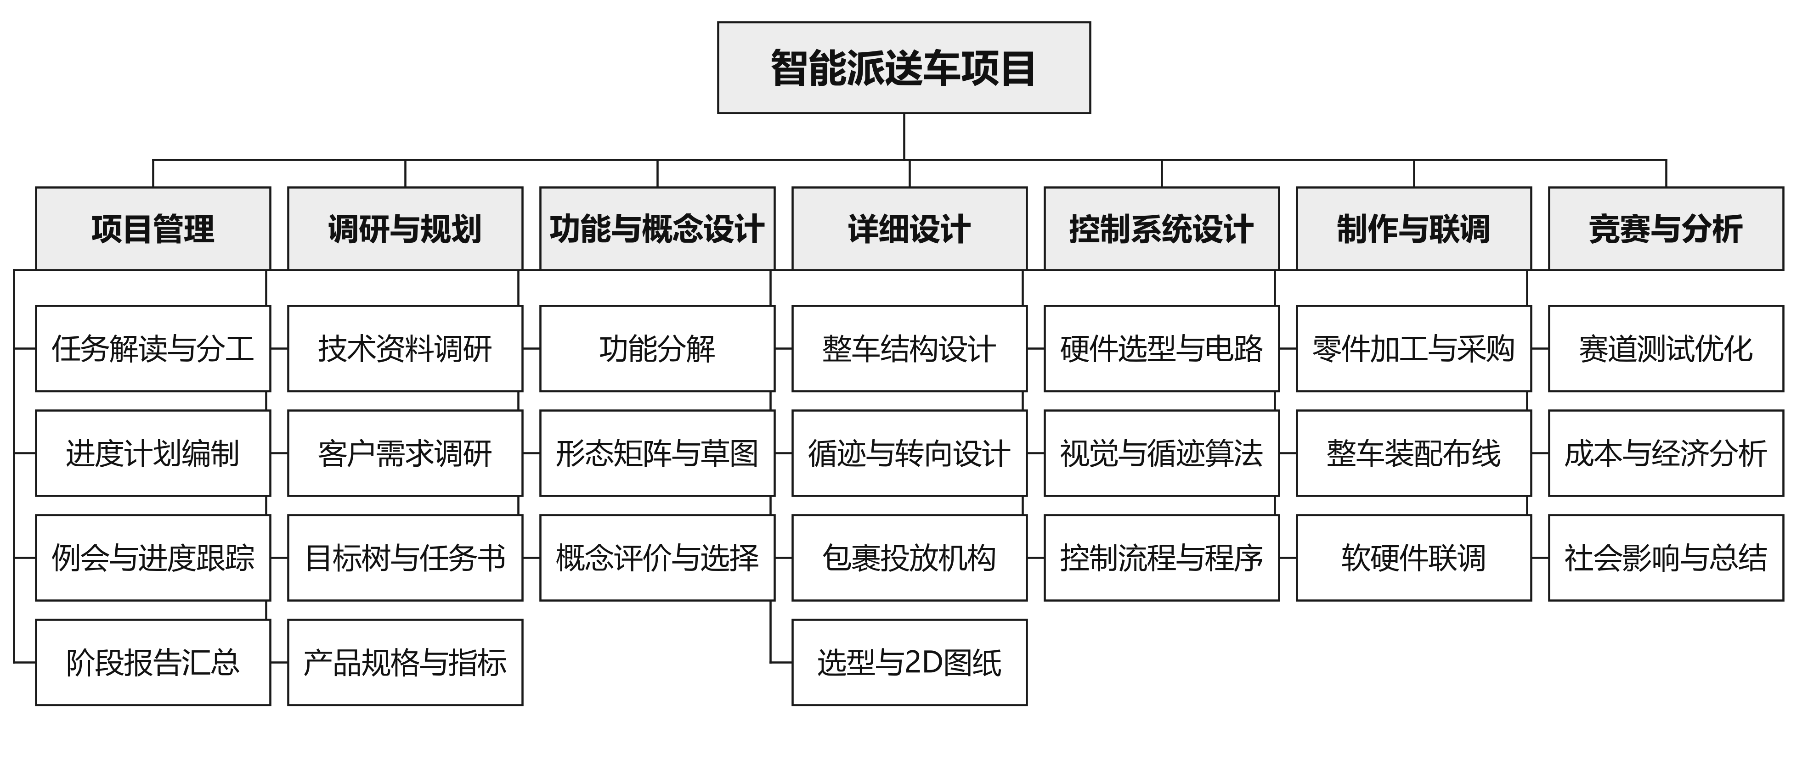
图1-1 工作分解结构图

课程时间安排将上述工作映射到教学周，形成本组日历，见表1-2。项目计划安排在第4—5周，与任务书下达的时间一致；产品规划、功能与概念设计、详细设计依次安排在第6—7周、第8—9周与第10—11周；控制系统设计安排在第12—13周；零件加工、采购与装配安排在第14—15周；系统集成联调、竞赛评比与总结性分析安排在第16—17周。本组例会贯穿全过程，用于同步进度、暴露风险并调整分工。
表1-2 本组日历与项目进度安排表
教学周 | 工作阶段 | 主要工作内容 | 交付物 | 主要负责人
第4—5周 | 项目计划 | 任务解读、小组组建、资料调研、任务分工与进度安排 | 课程报告1 | 孟芳伊  张敬杨
第6—7周 | 产品规划 | 客户需求调研与分析、产品目标树、产品规格与指标 | 课程报告2 | 孟芳伊  薛桐麟
第8—9周 | 概念设计 | 功能分解、形态矩阵、概念草图与概念评价选择 | 课程报告3 | 刘杭直  李颖哲
第10—11周 | 详细设计 | 整车结构与机构设计、标准件选用、3D模型与2D工程图 | 课程报告4 | 张敬杨  刘杭直
第12—13周 | 控制系统设计 | 硬件选型与电路设计、控制算法与控制程序 | 课程报告5 | 潘柳萦  薛桐麟
第14—15周 | 制作与装配 | 零件加工与采购、整车装配与初步调试 | 课程报告6 | 李颖哲  张敬杨
第16—17周 | 联调与竞赛 | 系统集成联调、竞赛评比、经济性与社会影响分析 | 课程报告7  竞赛成绩 | 全体成员
第4—17周 | 过程管理 | 每周例会、进度跟踪、文档归档 | 会议记录 | 潘柳萦
各阶段工作的时间跨度与并行关系如图1-2所示。从项目计划到系统集成联调，各阶段依次衔接，制作与装配、系统集成联调依赖前序设计结果，不具备提前开展的条件；竞赛评比、经济性与环境影响分析、项目总结安排在联调阶段同期进行，以便在车辆状态基本确定后同步获得测试数据与运行成本。

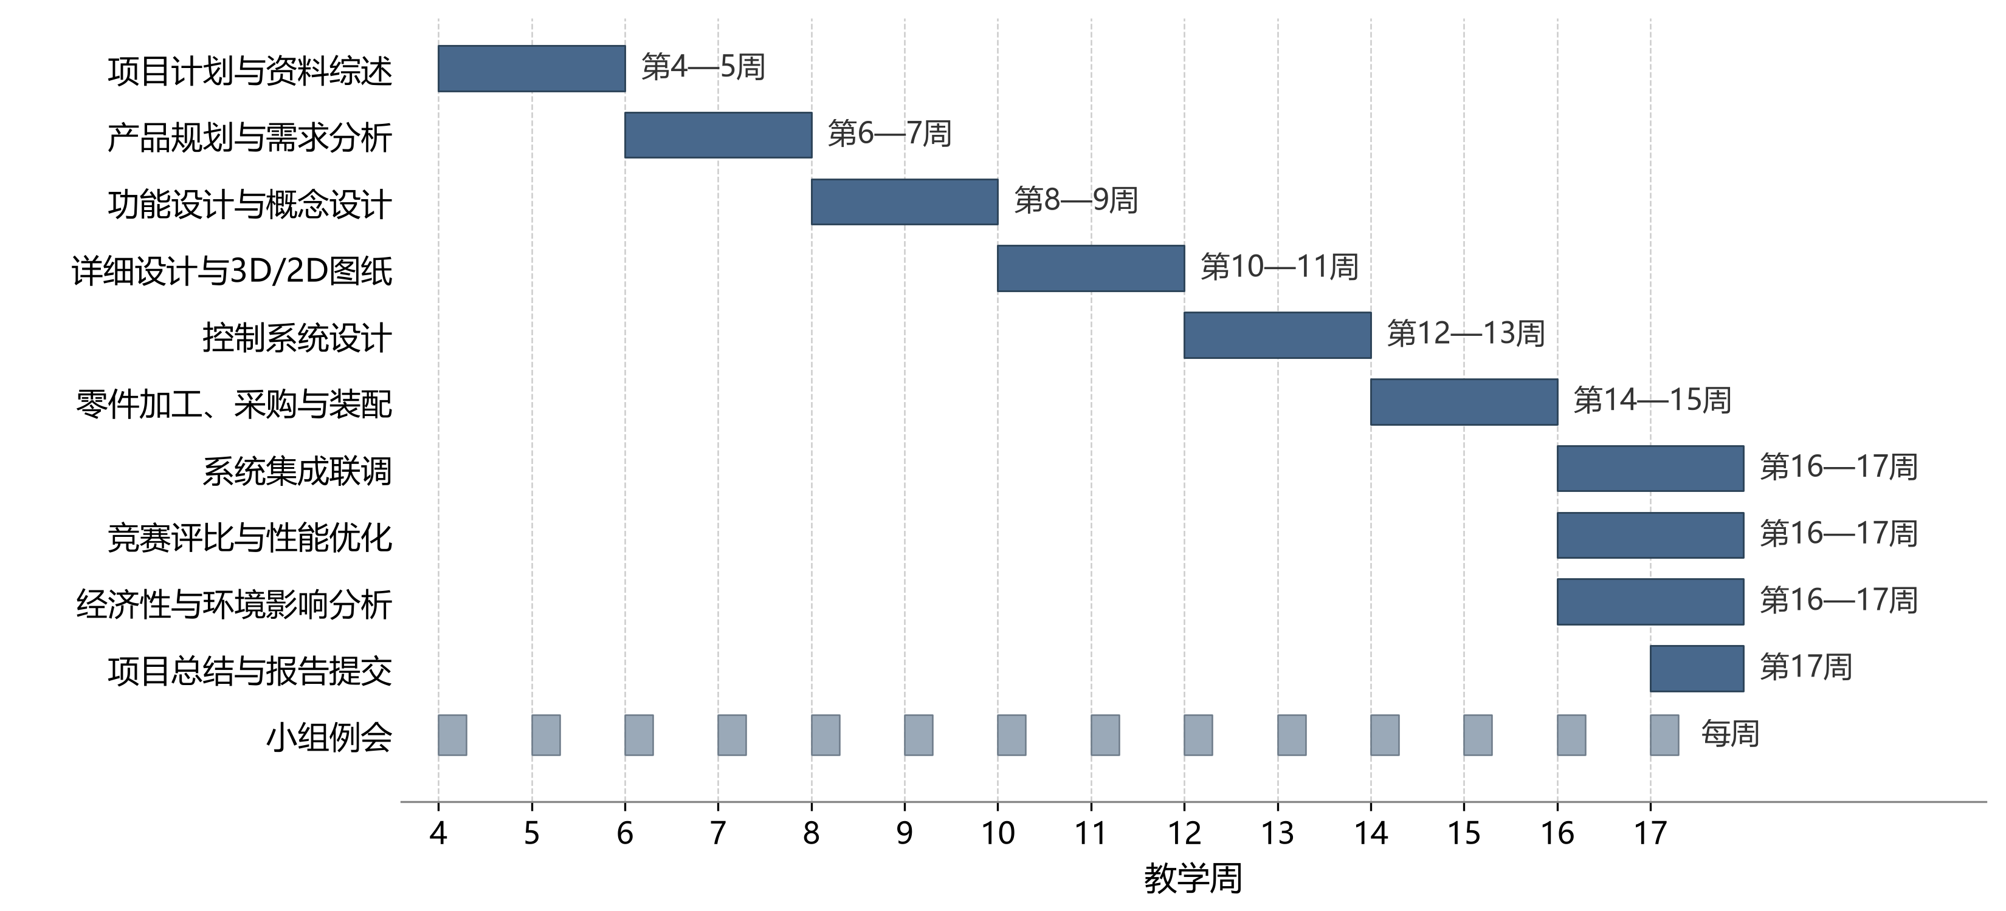
图1-2 项目进度安排甘特图

1.3 工程师职责
工程师的工作不只是完成技术任务，其职责是在时间、成本、安全、法规等约束条件下，把需求转化为可落地、可验证、可维护的工程方案，并对最终结果负责。这一表述包含四个要素：需求是起点，决定要解决什么问题；条件是边界，给出时间、成本、安全与法规方面的限制；方案是路径，要求能够实施、能够验证、能够维护；结果是终点，工程师必须对交付物在真实使用中的表现负责。需求、条件、方案、结果缺一不可，任何一个环节被忽略，职责的履行都不完整。
工程师的责任指向技术、团队、社会与职业四个方面。对技术负责，意味着方案可行、质量可靠，并在运行过程中持续改进，这要求工程师保持学习，使技术判断经得起推敲；对团队负责，意味着沟通清楚、交接完整、风险及时同步，现代工程项目依靠协作完成，信息传递的准确与及时直接影响整体效率；对社会负责，意味着满足安全与合规要求，考虑公众利益与环境保护，把使用者的安全置于优先位置；对职业负责，意味着遵守规范、诚实真实、保护委托方的机密信息。四个方面共同构成工程师的职业公信力。
工程师的日常工作由六项内容构成。理解需求是前提，需要主动澄清模糊的要求，避免在错误的问题上投入精力；方案设计是核心，要在多个可行方案之间权衡取舍；实施交付要求按规范执行并保证过程可追溯；测试验证要求以证据确认功能与性能确实达到预期；运维支持把责任延伸到交付之后，关注实际运行状态并持续优化；文档记录让设计意图与经验能够被他人接手和复用。六项工作依次衔接，构成工程师日常职责的完整链条。
从项目全周期看，工程师的责任可以划分为前期、中期与后期。前期包含概念、计划与设计三个阶段，重点是把目标定清楚，即理解需求、明确目标、合理安排进度，并在方案之间做严谨取舍；中期包含实现、验证与交付三个阶段，重点是把质量做扎实，即按规范实现、用测试确认，并把交接事项交代清楚；后期包含运维与退役两个阶段，重点是持续负责，即在系统运行期间跟踪并改进，在退役时安全回收并完成复盘。责任不随交付而终止。
工程师的职责还包含若干不可突破的底线。安全第一，不能出现安全事故；合规守标，不能违反法律法规与行业标准；诚信真实，不能伪造数据或隐瞒问题；保密隐私，不能泄露委托方与用户的机密信息；环保可持续，不能只考虑眼前收益而忽视对环境的影响；公众利益优先，不能以损害公众利益为代价获取利益。技术能力只有建立在上述底线之上，才构成合格的职业能力。
在本课程的智能派送车项目中，工程师职责落在具体的分工与交付要求上。设计环节需要说明每一项方案选择的依据，保留计算过程与图纸版本，使设计结果可以被复核；调试环节要如实记录测试条件与结果，不回避失败数据；竞赛环节要保证车辆在场地上的运行安全，避免因行驶速度过快或结构松动影响其他小组。本组成员按照分工对各自的交付物负责，并通过例会同步风险，使个人职责与本组目标保持一致。

1.4 任务完成情况小结
本阶段工作围绕课程报告1展开，各项任务的承担情况、完成结果与个人贡献见表1-3。全体成员按照9月24日本组会议确定的分工开展工作，并在报告汇总前提交了各自负责的内容。
表1-3 课程报告1任务完成情况与个人贡献表
姓名 | 承担任务 | 完成情况 | 对本组工作的贡献
孟芳伊 | 统筹任务分工与进度；撰写项目相关资料综述 | 完成 | 确定分工与时间节点，形成资料综述，使本阶段工作有明确目标与依据
张敬杨 | 工作分解结构、本组日历与甘特图；报告汇总与排版 | 完成 | 建立项目工作分解与进度安排，统一报告格式与图表编号
刘杭直 | 工程师职责部分撰写与课堂汇报 | 完成 | 整理工程师职责的内容与结构，并完成课堂汇报
潘柳萦 | 本组会议记录与文档归档 | 完成 | 形成会议记录，明确各项任务的负责人与完成时间
薛桐麟 | 技术资料检索与整理 | 完成 | 收集智能循迹小车的感知与控制资料，为资料综述提供素材
李颖哲 | 技术资料检索与整理 | 完成 | 收集视觉模块与结构方案资料，为资料综述提供素材
上述分工覆盖了本阶段报告的全部内容要求。资料调研工作由两名成员共同承担，以便在有限时间内覆盖感知方案与控制方案两个方向；报告汇总由一名成员负责，保证图表编号、格式与内容口径一致。

1.5 本组会议记录
设计与建造 课程本组会议记录
议题 | 项目方案研讨与任务分解
组长 | 孟芳伊 | 年级/班级/组别 |  |  | 2026级 6班 第 3 组
组员 | 张敬杨 刘杭直 潘柳萦 薛桐麟 李颖哲
会议时间 | 2026.9.24 上午9:40—10:30 |  | 会议地点 | 33教113
讨论内容 | 1．全体组员明确本次产品设计任务目标，对照课程要求，梳理报告需要完成的全部工作项。  2．确定本组任务分工：李颖哲、薛桐麟负责查阅搜集资料；张敬杨负责工作分解、本组日历，绘制甘特图，汇总；孟芳伊统筹并确定本组分工，完成资料综述；刘杭直撰写工程师职责；潘柳萦负责本组会议记录。  3．明确各项任务截止时间，对齐项目进度，讨论任务开展过程中潜在问题，约定每周固定时间召开本组例会。
下一步工作计划 | 1．各成员按照本次分工，立即启动对应任务，在规定时间节点完成阶段性成果。  2．每周固定时间开展本组会议，汇报各自工作进展，讨论遇到的困难。  3．汇总全部内容，整合生成完整课程报告，完成汇报PPT。
附件材料清单 | 工作分解结构图、项目甘特图、本组会议记录
参会成员签字：孟芳伊 张敬杨 刘杭直 潘柳萦 薛桐麟 李颖哲

课程报告2 项目产品规划

2.1 项目产品规划

2.1.1 产品架构
智能派送车的基础循迹架构如图2-1所示。
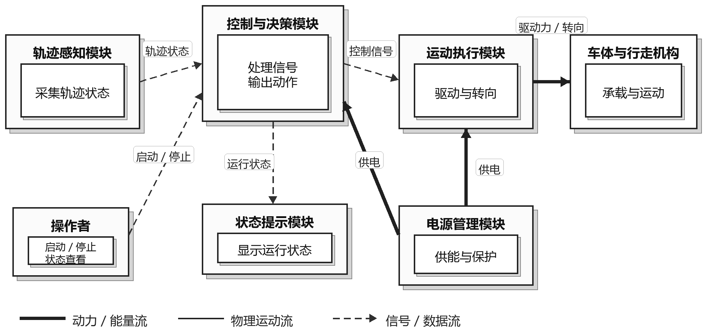
图2-1 智能派送车基础循迹架构示意图

2.1.2 产品规划五步骤
① 识别机会
用 Real-Win-Worth-it (RWW) 方法进行评估：
Real——这是真实的吗？
随着物流仓储自动化的发展，智能派送车（AGV）作为物流系统的核心执行单元，市场需求真实存在。当前针对复杂S型弯道、多目标精准投放的低成本解决方案仍存在寻迹不稳、定位不准等行业痛点。
Win——我们能赢吗？
本组由6名核心成员组成，具备一定的软硬件及机械结构研发条件。本组依托成熟的Arduino开源生态与基础元器件，能够以极低的BOM成本实现高可靠性的系统搭建，在性价比和工程落地可行性上具备绝对竞争优势。
Worth——这个值得做吗？
通过该项目，不仅能验证微缩物流派送的核心技术（精准寻迹、自动投放），还能作为物流自动化系统的MVP（最小可行性产品）原型，为后续商业化量产或技术迭代打下坚实基础。
② 评估并确定项目的优先级
基于前期的市场调研与项目任务指标，采用四个基本角度进行需求收敛，确定核心优先级：
1. 最高优先级（5分要求）：S型轨迹的稳定、精准寻迹能力（直击用户担忧的“寻迹精度达不到使用需求”痛点）。
2. 次高优先级（4分要求）：十字线识别与三次包裹的精准定点投放、以及返程的精准停车（保障交付质量）。
3. 基础保障（3分要求）：整车在规定赛道上的运行速度与稳定性平衡、电池续航与系统抗干扰能力。
4. 底线约束（2分要求）：严格控制在标配器材清单内，极致压缩成本，追求高性价比（响应“价格过高超出预算”的市场顾虑）。
③ 分配资源和计划时间
人力资源分配（本组6名成员）：
机械结构组（2人）：负责亚克力板底盘搭建、电机与舵机安装、包裹投放机构设计（尺寸限制≤300mm×300mm）。
硬件电路组（2人）：负责Arduino主控、面包板电源供电、电机驱动模块接线、多路传感器模块布局与调试。
软件算法组（2人）：负责底层电机PID控制、灰度传感器寻迹算法编写、十字线识别与停车逻辑、舵机投放控制。
时间与资源计划：
按照标准工程项目研发周期（约17周）推进。前期完成需求调研与方案定稿；中期完成三维建模、硬件选型与手绘草图验证；后期进行程序联调、赛道实测、优化提速与成本核算。
开发资源严格限制在标配器材清单内（Arduino开发板、面包板、电池盒、直流减速电机、驱动模块、传感器模块、伺服舵机、亚克力板），不申请特殊非标部件，确保成本可控。
④ 完成项目前期规划
结合上述分析，将产品目标转化为具体的工程与商业要求，正式输出并确立《智能派送车产品任务书》，作为本组后续设计与验收的纲领性文件，明确各方职责与技术边界。
⑤ 反思结果和过程
机会漏斗检查：产品目标建立在客户需求的基础上，收集并聚焦于一系列产品机会，目标产出能激发客户使用欲的高精度、高稳定性小车。
计划与问题解决：产品计划有效解决了当前痛点。高精度循迹算法与防抖动的机械结构设计，直接解决了用户对稳定性的担忧。
资源匹配度：本组6名成员分工清晰，且仅利用标配资源实现了产品落地，资源与战略高度匹配。

2.1.3 产品任务书
项目名称：智能派送车（Micro-Logistics Delivery Car）
研发成员：本组共6人
① 产品描述（产品的基本功能、前景）
基本功能：一款基于Arduino基础生态开发的微缩智能派送车。车辆尺寸不超过300mm×300mm。具备黑白线自主寻迹能力，能沿着S型轨迹行驶，携带3个包裹，识别十字标记点进行精准停车与包裹投放，到达终点后自主原路返回或掉头返回停车区。
前景：作为微缩版仓储物流派送机器人的高性价比原型，验证核心寻迹与投放算法，具备向小型自动化仓储场景推广的潜力。
② 获益提议（客户购买产品的几个关键原因）
高精度与稳定性：通过优化的传感器布局与闭环控制算法，实现S型弯道的平顺行驶与十字线的高准确度定位停车，解决市场同类产品易脱轨的痛点。
低成本高性价比：严格采用标配通用器材拼装，模块化设计，造价极低，完美契合300-500元预算区间的市场需求。
运行高效：具备最优的路径规划与速度调节策略，保证在规定时间内快速完成3次投放任务。
③ 关键商业目标（支持企业战略目标，产品推出时间，财务绩效，市场份额目标）
商业验证目标：在项目验收/模拟竞标中，凭借包裹投放准确性、停车位置准确性和最低总耗时，取得优异成绩，验证方案的商业可行性。
财务绩效：整车物料清单（BOM）成本严格控制在标配清单参考单价内（如：Arduino 150元、电机30元等），实现零非标额外预算追加，保障高利润率。
时间目标：按计划周期完成系统联调与最终交付。
④ 主要市场
小微仓储物流自动化演示与测试平台；智能搬运机器人（AGV）开源硬件学习与二次开发套件市场。
⑤ 二级市场
科技馆/企业展厅的物流自动化沙盘动态演示模型；青少年STEM创客教育硬件套装。
⑥ 假设与约束
场地约束：标准测试场地长3米，宽1.5米，背景为白色，标记线宽20mm。停车区为300mm×300mm，投放点为十字线标识。
硬件约束：限制使用标配器材清单内的元器件（Arduino、面包板、L298N类电机驱动、直流减速电机、红外/灰度传感器、伺服舵机、亚克力板等），供电为电池盒。严禁使用人工遥控，必须全自主运行。
任务约束：出发时必须装载3个尺寸为50mm×50mm×10mm的包裹，需在去程或返程中完成投放。返回策略可倒车或掉头。
⑦ 利益相关者
本组研发成员：6人（机械2人、硬件2人、软件2人）。
项目投资方/需求方：项目评审组。
终端用户：使用该微缩模型进行技术验证或教学演示的机构与个人。
图2-1呈现感知、控制、驱动与供电的基础关系。包裹投放机构及其控制接口在后续概念设计和详细设计阶段进一步明确。

2.2 客户需求调研
表2-1 客户需求分析五步骤表
步骤 | 工作内容 | 输出
1 | 采集客户原始需求 | 访谈/问卷原始记录
2 | 解释需求并写成需求陈述 | 规范需求清单
3 | 组织需求层次并建立目标树 | 需求层级与目标树
4 | 确定相对重要性 | 重要性评分结果
5 | 反思结果与过程 | 待确认事项与修订记录
原始客户调查记录见表2-2。调查项目用于记录需求的重要性，后续结合任务约束和本组已有需求分级结果进行归纳，不要求调查项目与技术指标逐行相同。
表2-2 客户需求调查表
序号 | 需求陈述 | 重要性  1—5 | 备注
1 | 能在指定赛道上自主循迹行驶 | 5
2 | 能识别直线与弯道并保持在轨 | 5
3 | 能在短时偏离后重新找到轨迹 | 4
4 | 能在指定位置停车 | 4
5 | 能满足规定的连续运行时间 | 3
6 | 体积和重量便于携带、布置与维护 | 2
7 | 运行和维护过程安全 | 2
表2-3 客户需求表达核对表
需求类别 | 规范需求表达（做到什么）
循迹能力 | 能沿指定轨迹线自主行驶，不脱离有效路径
弯道通过 | 能在指定弯道范围内完成连续循迹
恢复能力 | 能在短时偏离后恢复到有效轨迹
停车能力 | 能在指定位置完成停车
运行效率 | 能在规定时间内完成测试路线
可维护性 | 能方便地完成日常检查、充电和部件更换
安全性 | 能在运行和维护过程中避免非预期运动与危险接触
需求表达核对后，本组进一步形成表2-4所列的设计需求。偏离后的轨迹恢复归入精准循迹，定点停车归入导航与定位，维护相关要求并入运行和维护安全；负载与成本结合任务书和资源约束补充。表2-4沿用本组此前提供的需求分级结果，分值用于设计优先级排序，不表示表2-2的统计均值。
表2-4 归纳后的设计需求及重要性
编号 | 归纳后的设计需求 | 重要性 | 范围说明
N1 | 以合适速度稳定行驶 | 5 | 本组设计需求
N2 | 精准循迹与导航 | 5 | 本组设计需求
N3 | 自主识别障碍物并避障 | 4 | 附加功能，本期范围待确认
N4 | 满足连续运行时间 | 3 | 本组设计需求
N5 | 运行和维护安全 | 3 | 本组设计需求
N6 | 满足负载标准 | 2 | 本组设计需求
N7 | 价格可承担且性价比高 | 2 | 本组设计需求
自动避障不属于课程任务书规定的基本运送任务，本期是否实现仍待确认；相关需求和指标暂用于规划，不作为已经实现的功能或已经通过的验收结果。
基础循迹需求的目标层次如图2-2所示。投放、负载和成本要求结合任务书及表2-4另行落实。
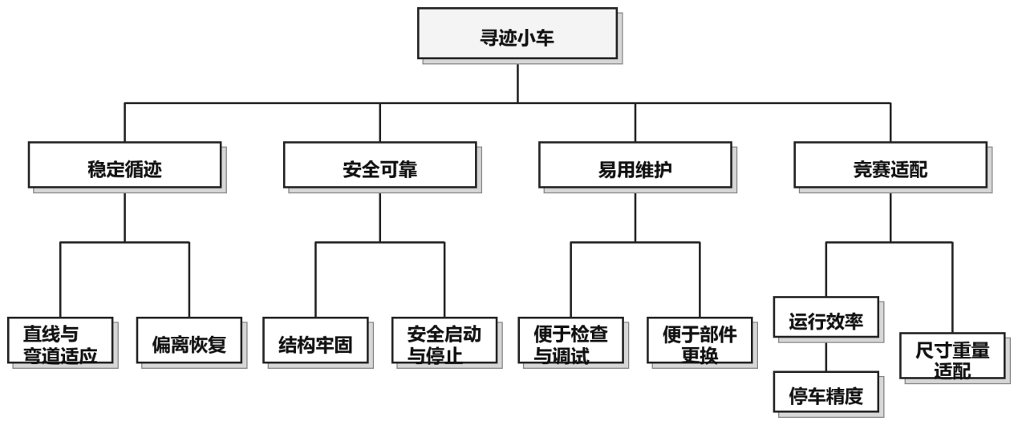
图2-2 基础循迹产品目标树

2.3 产品规格
表2-5 建立产品目标指标四步骤表
步骤 | 工作内容 | 输出 | 状态
1 | 由客户需求导出可测量技术指标 | 指标清单 | 已完成
2 | 明确每项指标的单位与测试方法 | 指标定义 | 已完成
3 | 设定边际值、理想值与最终指标 | 规格参数表 | 已完成
4 | 复核指标与需求的对应关系 | 需求—指标矩阵 | 已完成
表2-6列示十五项设计目标，指标定义与测试方法见附录A。连续循迹6 m为设计目标，实际路线长度另行测量；续航按单次供电完成两次完整运送验证。额定负载不含车重，物料成本不含工具与加工服务费。M12、M13的本期实现范围待确认。

表2-6 智能派送车产品规格参数表
序号 | 产品指标 | 单位 | 边际值 | 理想值 | 最终指标  设计目标 | 验证方式
1 | 车体最大外廓尺寸 | mm | ≤ 300×300 | 250×250 | 280×280 | 直尺测量
2 | 轨迹线识别范围 | mm | ≥ 20 (黑线宽) | 25 | 20~30 | 场地测试
3 | 连续稳定循迹距离 | m | ≥ 3 (单程) | 6 (往返) | 6 | 场地测试
4 | 直线路径偏移 | mm | ≤ 20 | ≤ 5 | ≤ 10 | 标尺测量
5 | 弯道通过率 | % | 80 | 100 | 95 | 重复测试
6 | 平均行驶速度 | m/s | 0.2 | 0.5 | 0.3 | 计时测试
7 | 连续运行时间 | min | ≥ 5 | ≥ 15 | 10 | 计时测试
8 | 最小转弯半径 | mm | 200 | 100 | 150 | 轨迹测量
9 | 停车位置误差 | mm | ≤ 30 | ≤ 5 | ≤ 15 | 标尺测量
10 | 整车质量 | g | ≤ 1000 | ≤ 500 | ≤ 800 | 称重
11 | 安全停机响应 | s | ≤ 1.0 | ≤ 0.2 | ≤ 0.5 | 功能测试
12 | 避障检测距离  （范围待确认） | mm | ≤100（原参数，比较方向待核对） | ≥200 | 150 | 标尺检测+重复测试
13 | 避障响应时间  （范围待确认） | ms | ≤200 | ≤50 | 100 | 计时/逻辑分析仪
14 | 额定负载 | g | ≥500 | ≥1000 | 800 | 加载赛道实测
15 | 整车物料成本 | 元 | ≤600 | ≤450 | 500 | BOM汇总核对
注：M12的边际值写作“≤100 mm”，理想值写作“≥200 mm”，两者的比较方向尚需核对；本稿保留原参数，不据此判定功能合格。弯道通过率目标95%可采用20次测试至少19次成功进行核验。

2.3.1 需求与技术指标的对应关系
矩阵中的关联强度用于产品规划。实心圆、空心圆与三角形分别表示强、中、弱关联，横线表示无直接关联。
编号 | 客户需求 | 重要性 | M1  车  体  外  廓  尺  寸 | M2  轨  迹  线  识  别  范  围 | M3  连  续  稳  定  循  迹  距  离 | M4  直  线  路  径  偏  移 | M5  弯  道  通  过  率 | M6  平  均  行  驶  速  度 | M7  连  续  运  行  时  间 | M8  最  小  转  弯  半  径 | M9  停  车  位  置  误  差 | M10  整  车  质  量 | M11  安  全  停  机  响  应 | M12  避  障  检  测  距  离 | M13  避  障  响  应  时  间 | M14  额  定  负  载 | M15  整  车  物  料  成  本
N1 | 以合适速度稳定行驶 | 5 | △ | ○ | ● | ● | ● | ● | ○ | ○ | — | ○ | — | — | — | ○ | —
N2 | 精准循迹与导航 | 5 | — | ● | ○ | ● | ● | ○ | — | ○ | ● | — | — | — | — | △ | —
N3 | 自主识别障碍物并避障 | 4 | △ | — | — | — | — | ○ | — | ○ | — | — | ○ | ● | ● | — | —
N4 | 满足连续运行时间 | 3 | — | — | ○ | — | — | ○ | ● | — | — | ○ | — | — | — | ○ | —
N5 | 运行和维护安全 | 3 | △ | — | — | — | — | ○ | — | △ | — | ○ | ● | ○ | ● | ○ | —
N6 | 满足负载标准 | 2 | ○ | — | ○ | ○ | ○ | ○ | ○ | ○ | ○ | ○ | ○ | — | — | ● | —
N7 | 价格可承担且性价比高 | 2 | — | — | — | — | — | — | — | — | — | — | — | — | — | — | ●
图2-3 智能派送车需求—指标矩阵
● 强关联 ○ 中关联 △ 弱关联 — 无直接关联
注：M1—M15对应表2-6第1—15项技术指标；N3以及M12、M13的本期实现范围待确认。

2.4 任务完成情况小结
表2-7 课程报告2任务完成情况与个人贡献表
姓名 | 承担任务 | 完成情况 | 对本组工作的贡献
孟芳伊 | 客户需求问卷调查  客户需求五步骤表  客户需求层级列表 | 已完成 | 统筹安排本组研讨活动，开展问卷调查并整理、分析数据，整合课程报告
张敬杨 | 需求—技术指标矩阵编制与指标对应关系复核 | 已完成 | 建立客户需求与技术指标的对应关系，标注关联强度并检查指标覆盖情况，为后续产品设计与验收提供依据。
刘杭直 | 客户需求表达核对表  产品目标树 | 已完成 | 规范需求表达维度，拆解产品功能目标，为后续产品规划与架构设计提供逻辑支撑
潘柳萦 | 产品任务书  产品规划五步骤表 | 已完成 | 明确产品要求、分工与进度，为本组开发提供前期规划支撑
薛桐麟 | 编制产品目标指标四步骤表  产品规格参数表 | 已完成 | 明确各项指标的边际值与理想值，为后续设计提供数据支撑，补充避障与负载参数，确保产品规划的全面性与可行性
李颖哲 | 产品架构示意图 | 已完成 | 绘制产品架构示意图，明确产品主要组成及模块关系，为后续结构设计和系统集成提供参考。

2.5 本组会议记录
设计与建造课程本组会议记录
议题 | 课程报告2 产品规划工作讨论（待确认）
组长 | 孟芳伊 | 年级/班级/组别 | 2026级 6班 第3组
组员 | 张敬杨 刘杭直 潘柳萦 薛桐麟 李颖哲
会议时间 | 2026.10.15  上午9：00-10：00 | 会议地点 | 郑东图书馆研究厢305
讨论内容 | - 梳理需要产出的内容：产品架构示意图、产品开发任务书、客户需求分析、产品目标树、产品规格参数、会议记录以及汇报PPT。  - 确定目标用户，收集并整理客户需求，开展客户需求讨论，梳理寻迹小车核心需求：可以稳定识别黑线轨迹、行驶平稳、响应灵敏、续航持久、成本可控等。  - 讨论产品规划五步骤搭建产品目标树，拆分各级指标。  4.分配本组任务，确定各成员负责板块。
下一步工作计划 | 1.完成小车组件聚类分析，绘制产品架构示意图。  2.编写产品开发任务书，完善产品目标树，确定小车目标规格与最终参数。  3.整合材料，撰写课程报告2初稿，同步制作课程汇报PPT。
附件材料清单 | 产品开发任务书、产品架构示意图、客户需求调研表、
参会成员签字：孟芳伊 张敬杨 刘杭直 潘柳萦 薛桐麟 李颖哲

参考文献
[1] 设计与建造课程组. 智能派送车设计、制造与竞赛任务书[R]. 天津：天津大学，2026.
[2] Karl T. Ulrich, Steven D. Eppinger. 产品设计与开发（原书第6版）[M]. 杨青，杨娜，等译. 北京：机械工业出版社，2018.

附录A 指标定义与测试方法
本附录给出规格参数的物理含义和测试方法。避障检测距离按其测距方法定义为障碍物触发避障动作时车头与障碍物之间的距离，单位为毫米。
指标名称 | 单位 | 定义与物理含义 | 测试方法
车体尺寸 | mm | 车辆包含所有突出部件（不含包裹）的最大长、宽尺寸。 | 使用直尺或卷尺测量。
轨迹识别范围 | mm | 光电传感器能稳定识别黑色引导线（线宽20mm）的宽度及高度范围。 | 在标准赛道上静态测试。
连续循迹距离 | m | 一次启动后小车能够稳定不脱线行驶的距离；6 m为本组设计目标，实际任务路线长度另行测量。 | 场地实测，记录总里程。
直线路径偏移 | mm | 小车在直线赛道上行驶时，车身中心线与轨迹线中心线的最大横向偏差。 | 使用标尺测量最大偏离距离。
弯道通过率 | % | 在规定次数的过弯测试中，未发生脱线或卡死情况的次数占比。 | 重复测试（如10次），计算成功率。
平均行驶速度 | m/s | 小车完成规定赛道（去程或往返）的总距离除以总耗时。 | 使用秒表计时，计算平均速度。
连续运行时间 | min | 电池满电状态下，小车能持续正常运行（含循迹、投放）的最长时间。 | 充满电后持续运行计时，直至停机。
最小转弯半径 | mm | 小车能稳定跟随的最小极限弯道的中心线半径。 | 在画有不同半径圆圈的场地上测试。
停车位置误差 | mm | 小车在指定停车区（或投放点）停止后，车身标记点与目标中心点的距离误差。 | 使用标尺测量两点间距。
整车质量 | g | 车辆装配完成后，包含电池但不包含包裹的整备质量。 | 使用电子秤称重。
安全停机响应 | s | 触发急停指令（或传感器检测到异常）到电机完全停止转动的响应时间。 | 按下急停按钮或遮挡传感器，用秒表测试。
避障检测距离 | mm | 障碍物触发避障动作时，车头与障碍物之间的距离。 | 在车头前方逐步移动障碍物，用直尺测量触发动作时的距离，重复 5 次。
避障响应时间 | ms | 从传感器输出触发信号到电机执行转向 / 停止动作的时间差。 | 使用高速摄像或逻辑分析仪辅助测量时间差。
额定负载 | g | 车辆在保证稳定循迹和转向的前提下，所能搭载的额外有效载荷（不含车本身）。 | 在车上加载标准砝码，在完整赛道上跑一次往返，不出现打滑或形变。
整车物料成本 | 元 | 制造一辆完整功能样车所需的所有外购件和材料费（不含工具与加工服务费）。 | 按 BOM 清单逐项汇总采购单价并核对。

